

**Серия «Организация»**

**Инструкция**

**РАБОТА С ЛИЧНЫМ КАБИНЕТОМ ДТЕК И ЯСНО**

**Электроэнергия. ДТЭК и YASNO**

Ежемесячно 14 числа (+2 дня максимум) НО 2 сдает показания в ДТЭК. Для этого необходимо выполнить такие действия:

1. НО2 ставит задачу менеджеру по благоустройству снять показания в счетчике на трансформаторе 14 числа (+2 дня максимум).
2. После получения показаний НО2 заходит в личный кабинет ДТЭК <https://okenergy.com.ua/> .

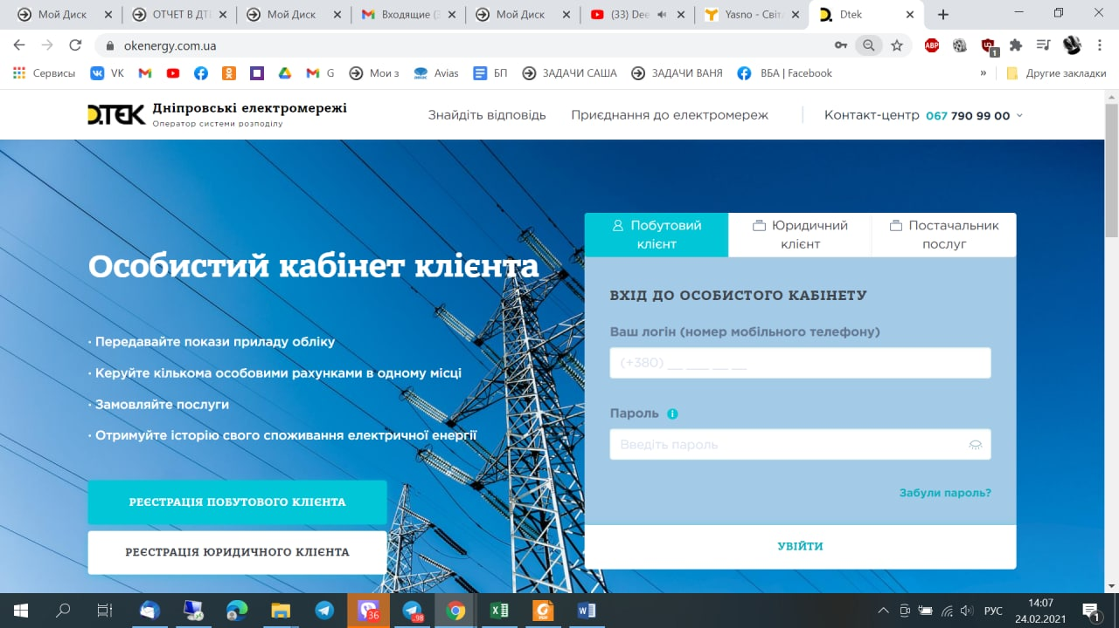

1. Необходимо выбрать вкладку “Юридичний клієнт”, далее вводим

**Уникальный код:** 9000056152 **Контокорентний рахунок:** 110000043582

**Пароль:**6U*jNBxYYV5eTzB

После введенных данных нажимаем кнопку войти и переходим к объекту **№ 110000043582**

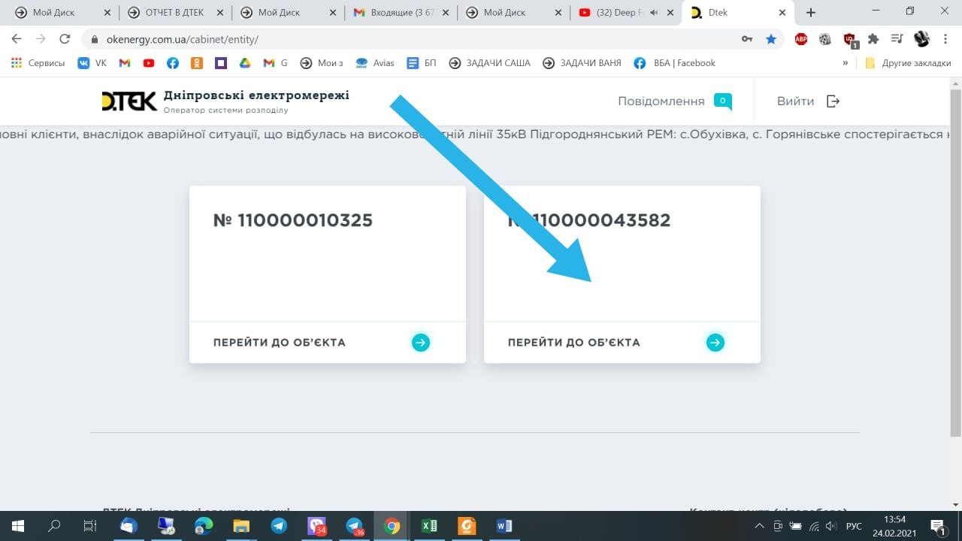

Далее выбираем вкладку “Внесення показів”.

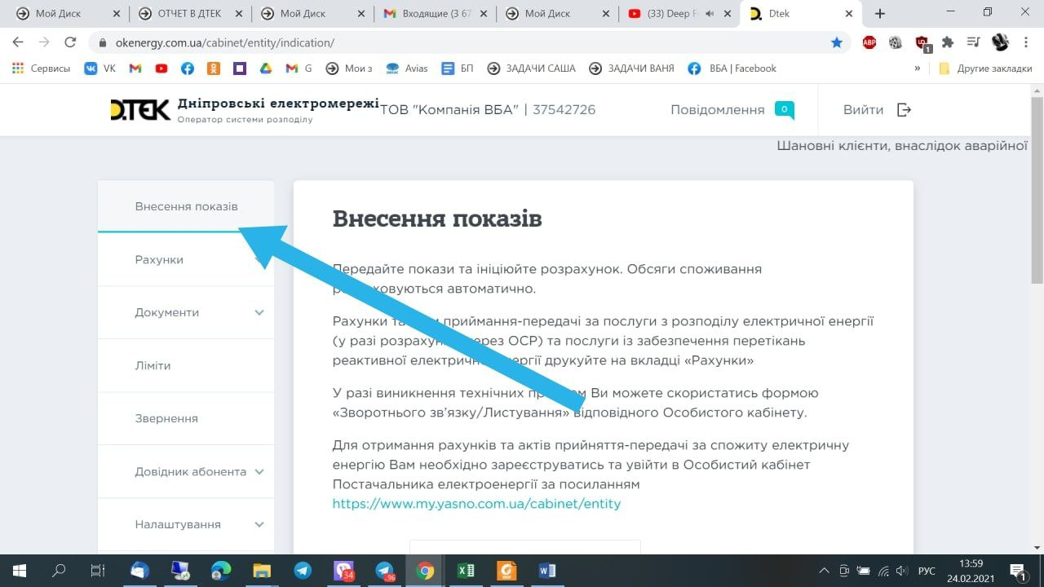

**СНЯТИЕ ПОКАЗАНЙ:**

Значения, которые необходимо снять с счетчика:

Активная енергия – 15.8.0

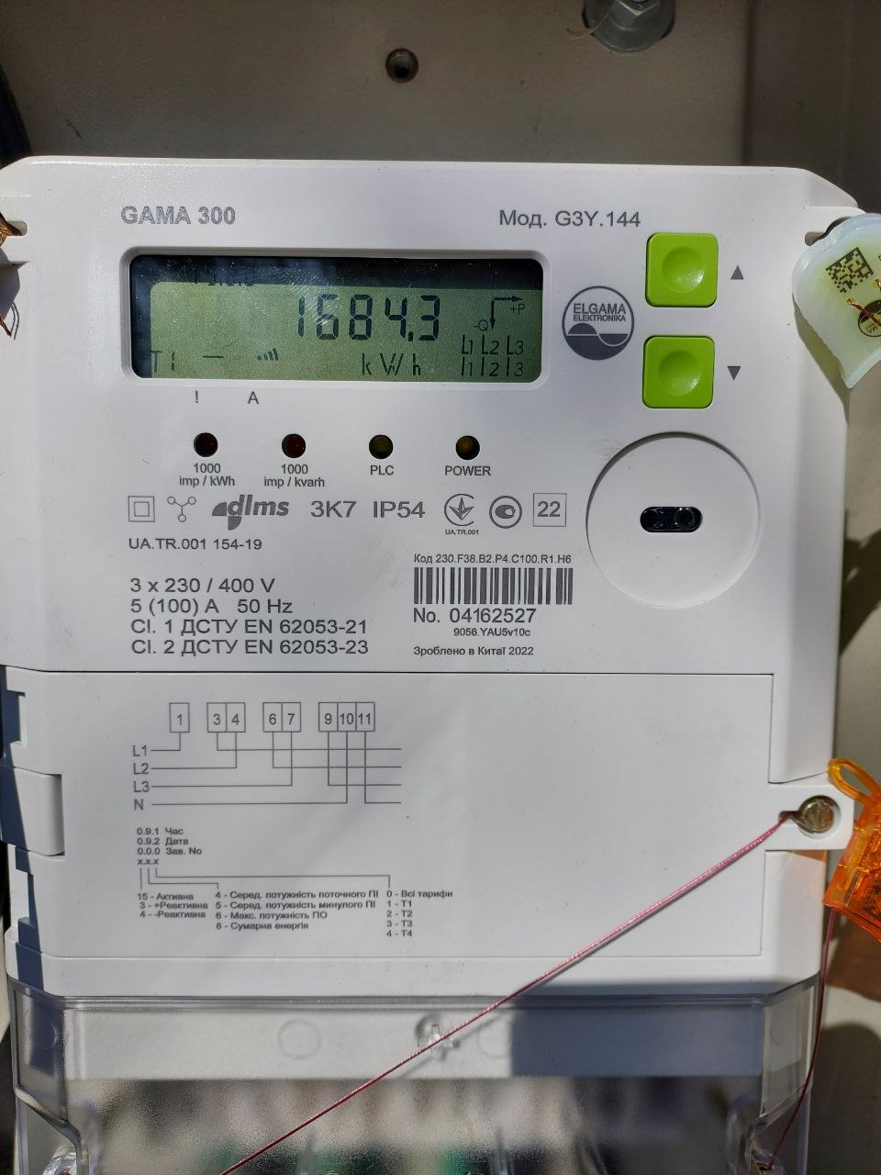

Рекативная енергия – 3.8.0

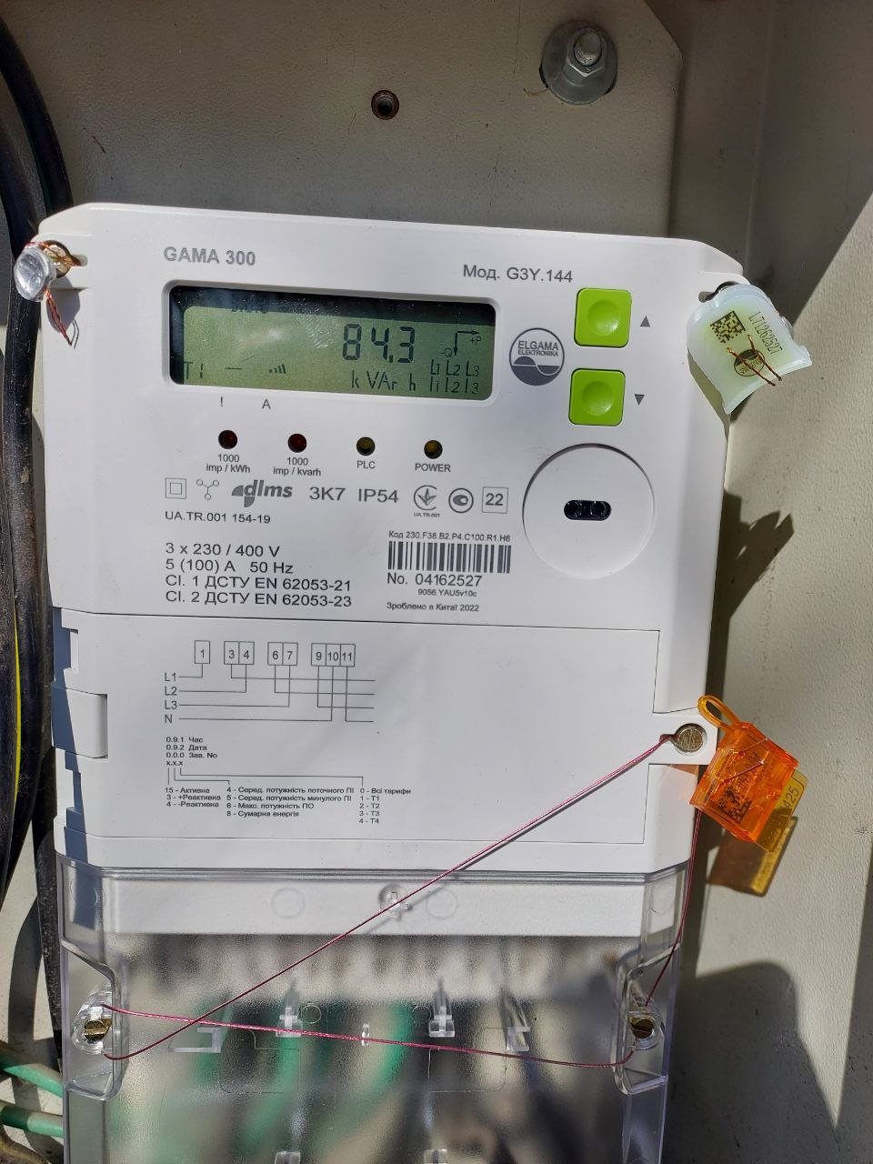

реактивная генерация – 4.8.0

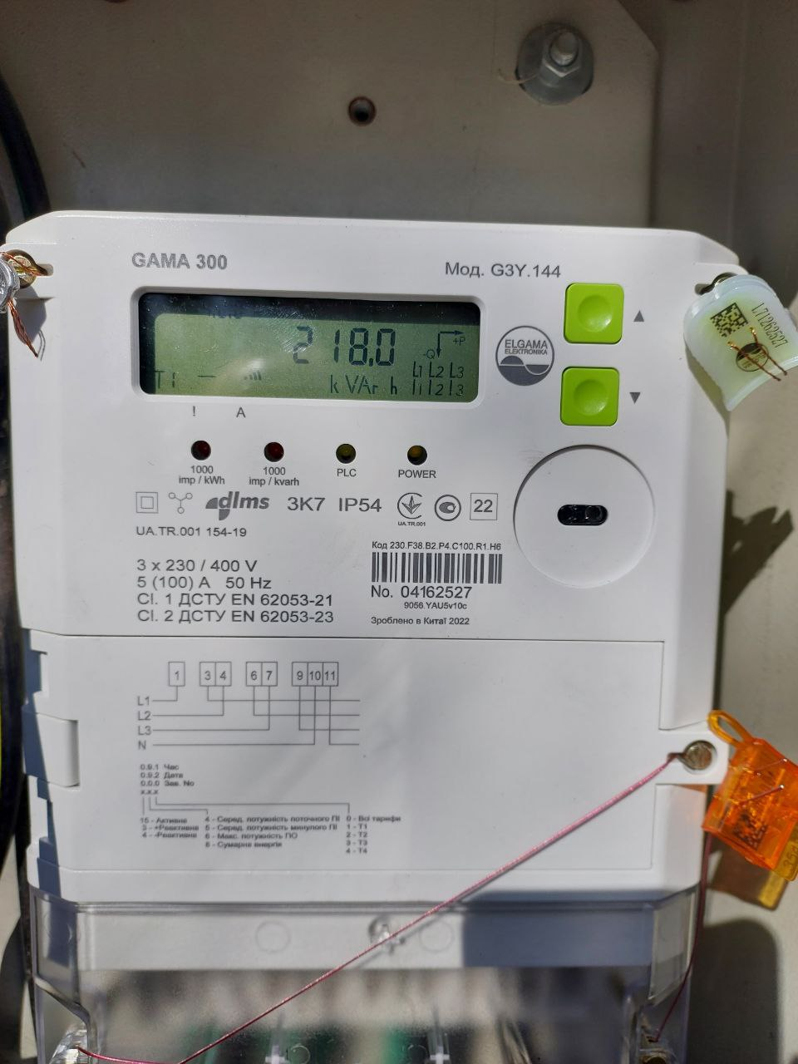

И вносим показания в ячейки изображенные на рисунке:

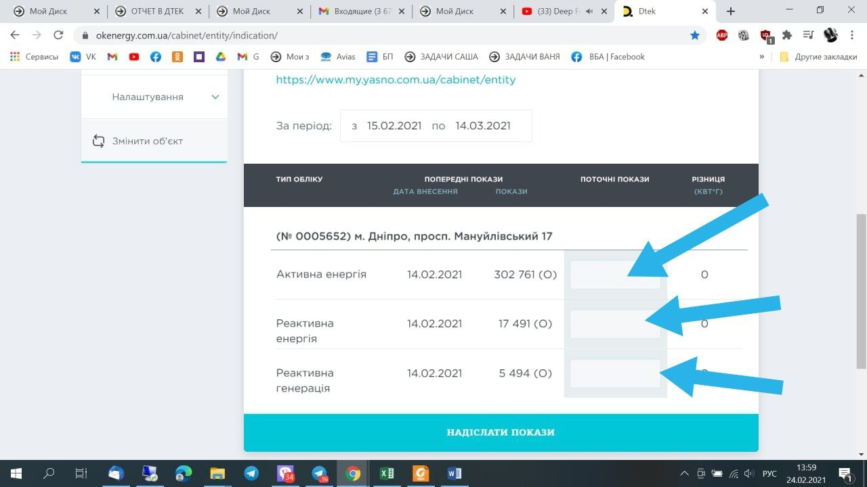

После внесения показаний нажимаем кнопку “Надіслати покази”.

На следующий день после внесения показаний нам необходимо получить счет в YASNO на оплату. Для этого необходимо выполнить такие действия:

1. НО 2 заходит в личный кабинет YASNO <https://www.my.yasno.com.ua/> .

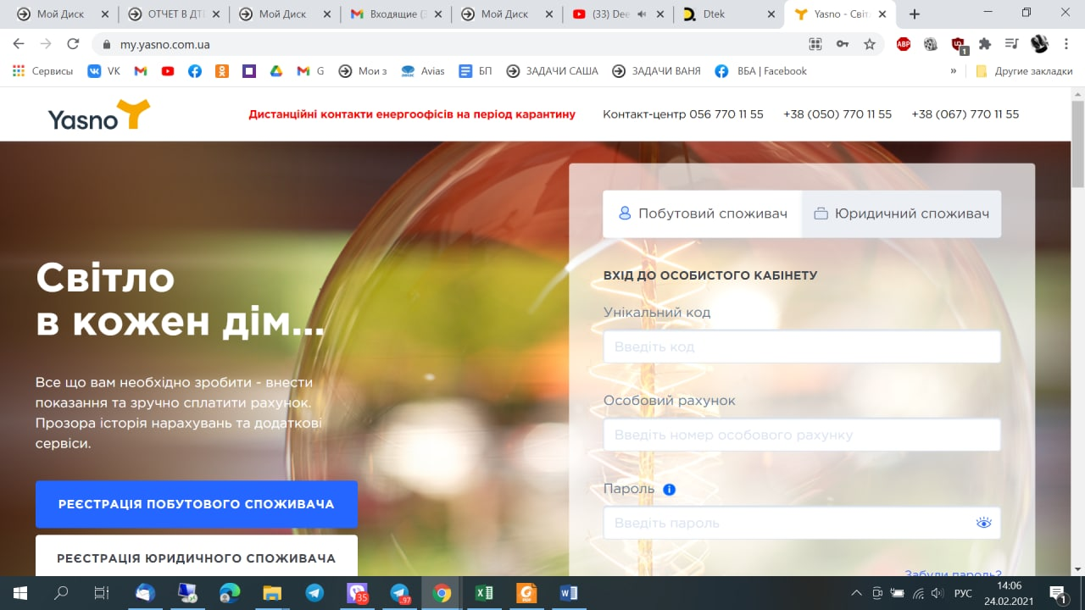

1. Необходимо выбрать вкладку “Юридичний споживач”, далее вводим:

**Уникальный код:** 9700161891 **Особовий рахунок:** 521000038337

**Пароль:** 6U*jNBxYYV5eTzB

После введенных данных нажимаем кнопку войти в личный кабинет и переходим к объекту **№ 521000038337**

1. Выбираем вкладку “Рахунки”- “Перелік рахункiв”

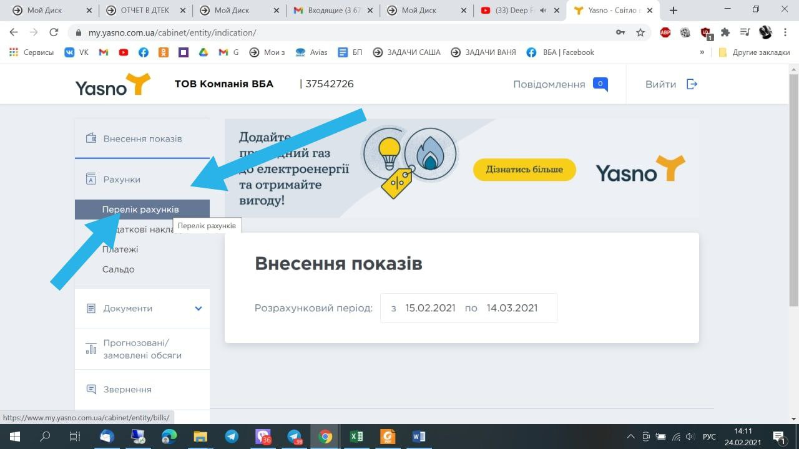

1. После того как откроются данные необходимо нажать на “глазик”- как на картинке, для открытия детальной информации по счетам.

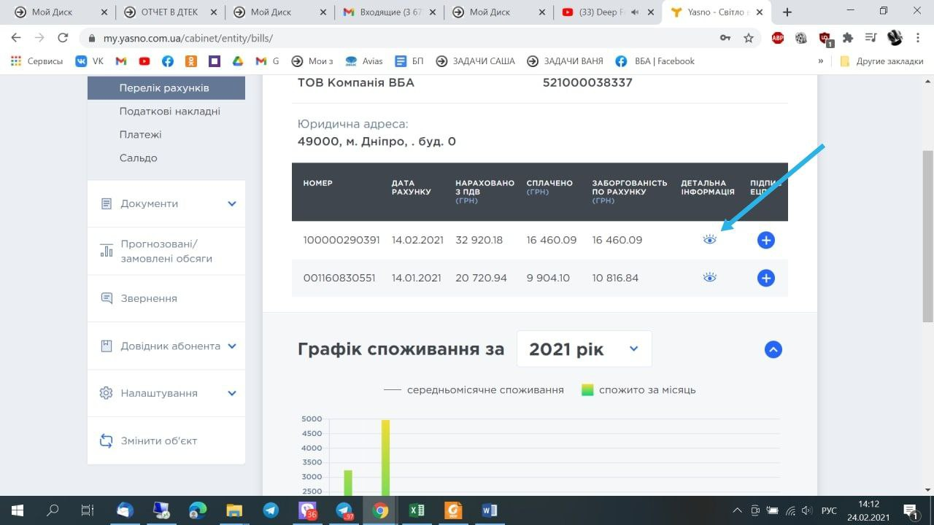

1. Далее нажимаем на кнопку “Завантажити рахунок” и сохранить себе на компьютер.

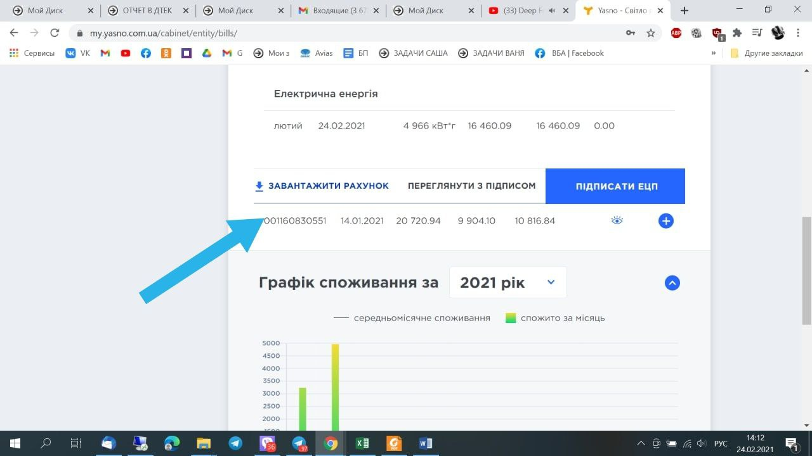

1. На счете будут стоять суммы оплаты за текущий месяц и предоплаты за следующий. Необходимо сделать ПЗП на эти суммы предварительно разделив их на 4 компании согласно файлу ФП1. Конечная дата оплаты будет указана на счете. Оплату необходимо произвести не позднее данной даты согласно **ФП1 -распределение хозяйственных нужд.**

2. Общее сальдо смотрим на вкладке Рахунки - Сальдо

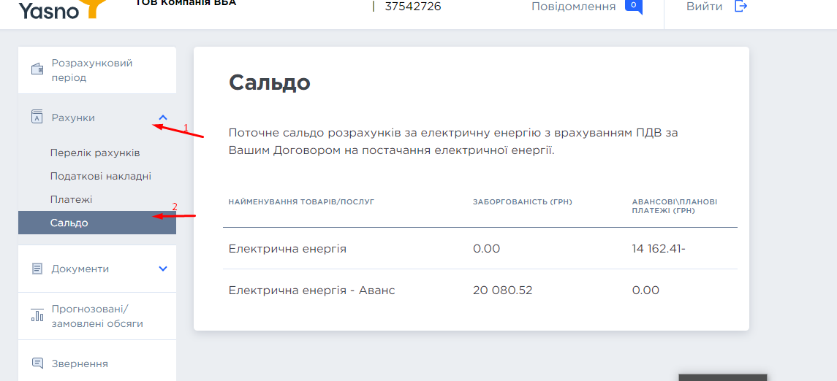

при задолженности сумма авансовіх платежей меньше